OpenSCADA — решения систем автоматизации.
http://oscada.org

Содержание
Вступление 2
Предпосылки 2
Цели проекта 3
Политика разработки. Лицензия. 3
Области применения 3
Архитектура 3
Функциональные характеристики 5
Требования OpenSCADA 5
Варианты конфигурации и использования. 6
Простое серверное подключение. 6
Дублированное серверное подключение. 6
Клиентский доступ посредством Web-интерфейса. Место руководителя. 7
Автоматизированное рабочее место (место руководителя/оператора). 7
Устойчивая распределённая конфигурация. 8
Решения, построенные на основе OpenSCADA 9
Концепция моделирования технологических процессов 10
Услуги 12
Заключение 12
Контакты 12

13.09.11

Вступление
OpenSCADA представляет собой открытую SCADA систему, построенную по принципам модульности, многоплатформенности и масштабируемости. SCADA (Supervisory Control And Data Acquisition) в переводе: «Системы диспетчерского управления и сбора данных» является термином, который часто употребляется в сфере автоматизации технологических процессов. Система OpenSCADA предназначена для: сбора, архивирования, визуализации информации, выдачи управляющих воздействий, а также других родственных операций, характерных для полнофункциональной SCADA системы.
Открытая SCADA — система OpenSCADA разрабатывается с 2003г и на данный момент находится на стадии всестороннего промышленного внедрения и эксплуатации посредством версии продолжительной поддержки — 0.7.0 LTS. Кроме этого параллельно продолжается работа по дальнейшему развитию и совершенствованию проекта, в значительной степени нацеленной на адаптацию работы во встраиваемых и мобильных устройствах.

Предпосылки
На рынке программ для АСУ-ТП (Автоматизированные системы управления технологическим процессом) сложилась ситуация, когда отсутствуют не только свободные SCADA системы, но и SCADA системы для платформ отличных от MS Windows+x86. Да, единицы есть, но про них почти ничего не слышно и выглядят они крайне блекло на фоне общей массы.
В тоже время фирмы, занимающиеся внедрением АСУ-ТП, заинтересованы в полном контроле над SCADA системой, внедряемой на объектах заказчика. Эта заинтересованность связана со спецификой работы с Заказчиком. Заказчик является последним звеном в цепочке создания программы. От качества взаимодействия Заказчика и разработчиков прямо пропорционально зависит удовлетворённость Заказчика, а также скорость совершенствования программы. Вытекая из вышесказанного, пропорционально зависит и имидж фирмы, внедряющей АСУ-ТП. Применение законченных коммерческих SCADA систем, как правило, приводит к ухудшению или же полному отсутствию взаимодействия Заказчика с разработчиками.
Выходом из этой ситуации является использование открытых SCADA систем, то есть – совместная разработка. Это позволяет совместить преимущества проработанности коммерческих систем и контроль открытых:
- полный контроль над SCADA системой;
- не требуется большого штата высококвалифицированных специалистов для развития системы, достаточно специалистов с уровнем и функциями, необходимыми для оптимального выполнения работы и поддержки по месту;
- приводит к повышению качества системы за счёт множественной внешней экспертизы и широты поддерживаемых платформ;
- позволяет выбирать платформу в зависимости от её преимуществ, а не по причине того, что только на ней работает SCADA система;
- ну и прочие психологические, экономические, моральные и юридические преимущества открытых систем.
Именно для реализации такой концепции и был основан проект OpenSCADA!

Цели проекта
Основными целями, которые преследует проект, являются:
- открытость;
- надежность;
- гибкость;
- масштабируемость;
- многоплатформенность;
- безопасность;
- финансовая доступность;
- предоставление удобных пользовательских интерфейсов.

Политика разработки. Лицензия.
В качестве политики реализации данного проекта выбраны «OPEN SOURCE» принципы разработки ПО. Данная политика позволит привлечь к разработке, тестированию, развитию, распространению и использованию продукта значительное количество разработчиков, энтузиастов и других заинтересованных лиц при минимальных финансовых затратах. Программа распространяется на условиях лицензии GPL v2.

Области применения
Система OpenSCADA предназначена для выполнения как обычных функций SCADA систем, так и для использования в смежных областях информационных технологий.
Система OpenSCADA может использоваться:
- на промышленных объектах в качестве полнофункциональной SCADA системы;
- во встраиваемых системах в качестве среды исполнения (в том числе и PLC);
- для построения различных моделей (технологических, химических, физических, электрических процессов);
- на персональных компьютерах, серверах и кластерах для сбора, обработки, представления и архивации информации о системе и её окружении.
В качестве базовой (хостовой) операционной системы (ОС) для разработки и использования выбрана ОС Linux, которая является стандартной POSIX совместимой ОС. Кроме того, ОС Linux является оптимальным компромиссом в вопросах:
- надёжности;
- гибкости/масштабируемости;
- доступности;
- популярности и распространенности.
Поскольку система OpenSCADA разрабатывается на стандартной POSIX ОС по принципам кроссплатформенности, то её адаптация на остальные ОС не составит проблемы.

Архитектура
Сердцем системы является модульное ядро.
В зависимости от того, какие модули подключены, система может выполнять как функции различных серверов, так и функции клиентов клиент-серверной архитектуры. Собственно, архитектура системы позволяет реализовывать распределённые клиент-серверные системы любой сложности.
Для достижения высокого быстродействия, за счёт сокращения времени коммуникаций, архитектура позволяет объединять функции распределённых систем в одной программе.
Архитектурно, система OpenSCADA состоит из подсистем:
- Подсистема безопасности. Содержит списки пользователей и групп пользователей, обеспечивает проверку прав на доступ к элементам системы и т.д.
- Модульная подсистема баз данных. Обеспечивает доступ к базам данных.
- Модульная подсистема транспортов. Обеспечивает коммуникацию с внешней средой посредством различных коммуникационных интерфейсов.
- Модульная подсистема коммуникационных протоколов обмена. Тесно связана с подсистемой транспортов и обеспечивает поддержку различных протоколов обмена с внешними системами.
- Модульная подсистема сбора данных (DAQ). Обеспечивает сбор данных от внешних источников: контроллеров, датчиков и т.д. Кроме этого, подсистема может предоставлять среду для написания генераторов данных(модели, регуляторы ... ).
- Модульная подсистема архивов. Содержит архивы двух типов: архивы сообщений и архивы значений. Способ архивирования определяется алгоритмом, который заложен в модуле архивирования.
- Модульная подсистема пользовательских интерфейсов. Содержит функции пользовательских интерфейсов.
- Подсистема управление модулями. Обеспечивает контроль над модулями.
- Модульная подсистема специальных функций. Содержит функции, не вошедшие в остальные подсистемы. В настоящий момент к этим функциям относятся функции тестирования.
Исходя из принципа модульности, указанные выше модульные подсистемы могут расширять свою функциональность путём подключения модулей соответствующего типа.
Модульное ядро системы OpenSCADA выполняется в виде статической и совместно используемой библиотек. Это позволяет встраивать функции системы в существующие программы, а также создавать новые программы на основе модульного ядра системы OpenSCADA.
Однако, модульное ядро является самодостаточным и может использоваться посредством простой запускающей программы.
Модули системы OpenSCADA хранятся в динамических библиотеках. Каждая динамическая библиотека может содержать множество модулей различного типа. Наполнение динамических библиотек модулями определяется функциональной связностью самих модулей. Динамические библиотеки допускают горячую замену, что позволяет в процессе работы производить обновление модулей. Метод хранения кода модулей в динамических библиотеках является основным для системы OpenSCADA, поскольку поддерживается практически всеми современными ОС. Это не исключает возможности разработки других методов хранения кода модулей.

Функциональные характеристики
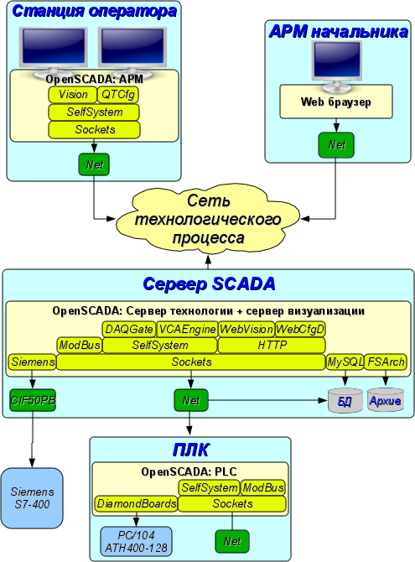
Рис. 1. Роли системы OpenSCADA

Требования OpenSCADA
Аппаратные требования системы OpenSCADA для её исполнения в различных ролях приведены в таблице 1.
Таблица 1. Аппаратные требования системы OpenSCADA и её модулей.
Роль | Требование
Сервер SCADA системы | CPU: x86_32 (более i586), x86_64 или ARM, частотой более 500 МГц  MEM: 128 МБ  HDD: 10 ГБ включая ОС и место для архивов
Станция оператора технологического процесса, пульт диспетчера, панель мониторинга и др. | CPU: x86_32 (более i586), x86_64 или ARM, частотой более 1 ГГц  MEM: 512 МБ  HDD: 4 ГБ включая ОС и без архивов
Среда исполнения контроллеров (PLC) | CPU: x86_32 (более i586),x86_64 или ARM, частотой более 133 МГц  MEM: 32 МБ  HDD: 32 МБ включая ОС и без архивов.

Варианты конфигурации и использования.

Простое серверное подключение.
В простейшем случае систему OpenSCADA можно сконфигурировать в серверном режиме (рис. 2) для сбора и архивирования данных. Данная конфигурация позволяет выполнять следующие функции:
- опрос и архивирование значений параметров контроллеров;
- обслуживание клиентских запросов на получение различных данных сервера;
- предоставление конфигурационного WEB-интерфейса и удалённая конфигурация из системы OpenSCADA посредством QT-интерфейса или другого локального интерфейса;
- вторичное регулирование, моделирующие, корректирующие и дополняющие вычисления в объектах вычислительных контроллеров OpenSCADA.
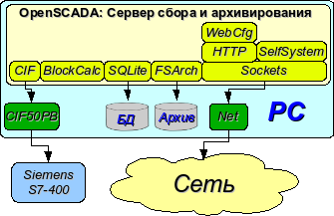
Рис. 2. Простое серверное подключение.

Дублированное серверное подключение.
Для повышения надёжности и производительности система OpenSСADA допускает множественное резервирование (рис. 3), при котором контроллеры одного экземпляра отражаются в другом. При использовании подобной конфигурации возможно распределение нагрузки опроса/вычисления на различных станциях.
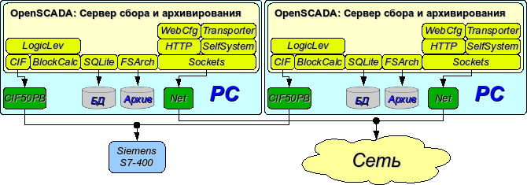 Рис. 3. Дублированное серверное подключение.

Клиентский доступ посредством Web-интерфейса. Место руководителя.
Для визуализации данных, содержащихся на сервере, хорошим решением является использование пользовательского WEB-интерфейса (рис. 4). Данное решение позволяет использовать стандартный WEB-браузер у клиента и, следовательно, является наиболее гибким, поскольку не привязано к одной платформе, т.е. является многоплатформенным. Однако, это решение имеет существенные недостатки – это невысокая производительность и надёжность. В связи с этим рекомендуется использовать данный метод для визуализации некритичных данных или данных, имеющих резервный высоконадёжный способ визуализации. Например, хорошим решением будет использование этого метода у начальства промышленных установок, где всегда существует операторская с надёжным способом визуализации. Данная конфигурация позволяет выполнять следующие функции:
- опрос сервера на предмет получения данных визуализации и конфигурации;
- визуализация данных в доступном для понимания виде;
- формирование протоколов, отчётов;
- манипуляция параметрами, допускающими изменение.
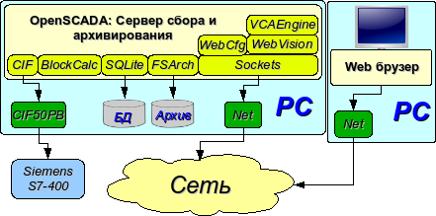
Рис. 4. Клиентский доступ посредством Web-интерфейса. Место руководителя.

Автоматизированное рабочее место (место руководителя/оператора).
Для визуализации критических данных, а также в случае, если требуется высокое качество и производительность, можно использовать визуализацию на основе системы OpenSCADA сконфигурированной с GUI модулем (рис. 5). Данная конфигурация позволяет выполнять следующие функции:
- опрос сервера на предмет обновления текущих значений;
- визуализация опрошенных данных в доступном для понимания виде;
- формирование протоколов и отчётов;
- манипуляция параметрами, допускающими изменения.
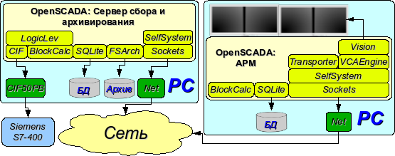
Рис. 5. Автоматизированное рабочее место (место руководителя/оператора)

Устойчивая распределённая конфигурация.
Данная конфигурация является одним из вариантов устойчивого/надёжного соединения (рис. 6). Устойчивость достигается путём распределения функций по:
- серверам опроса;
- центральному серверу архивирования и обслуживания клиентских запросов;
- клиентам: АРМы и WEB-клиенты.
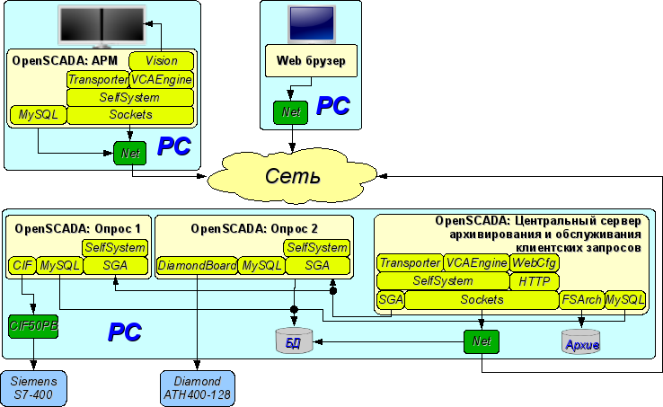 Рис. 6. Устойчивая, распределённая конфигурация
Сервер опроса конфигурируется на основе системы OpenSCADA и представляет собой задачу (группу задач), занимающихся опросом контроллера (группы контроллеров одного типа). Полученные значения доступны центральному серверу через любой транспорт, поддержка которого добавляется путём подключения соответствующего модуля транспорта. Для снижения частоты опроса и величины сетевого трафика сервер опроса может оснащаться небольшим архивом значений. Конфигурация сервера опроса хранится в одной из доступных БД.
Различные клиенты, в том числе АРМ и WEB-клиенты, выполняются на отдельных машинах в необходимом количестве. АРМ реализуется на основе системы OpenSCADA. В его функции входит опрос значений параметров из центрального сервера и их визуализация на GUI интерфейсе(ах). Для получения параметров в АРМ также используется модуль отражения удалённых параметров Transporter. Для предоставления доступа к архивам может использоваться модуль архива сетевого типа. Конфигурация АРМ может храниться в одной из доступных БД (в примере это сетевая СУБД MySQL, расположенная на машине центрального сервера архивирования).

Решения, построенные на основе OpenSCADA
На основе проекта OpenSCADA построен широкий спектр решений автоматизации, которые ярко демонстрируют возможности, а также являются признаком готовности системы для широкого промышленного применения.
В целом на основе OpenSCADA командой разработчиков решались задачи, многие из которых будут представлены на выставке в г.Одесса:
- Полномасштабное динамическое моделирование технологических процессов (ТП) и систем управления ими:
  - Библиотека моделей аппаратов ТП. На основе этой библиотеки создавались последующие модели и могут легко быть созданы новые.
  - «Газо-лифтная компрессорная станция на шесть компрессоров». Решение положено в основу демонстрационной БД OpenSCADA, а также общедоступно для ознакомления посредством Web-интерфейса по адресу: http://oscada.org:10002 .
  - «Многотопливный паровой котлоагрегат БКЗ-160». Содержит полный набор основных регуляторов типового многотопливного парового котлоагрегата.
  - Использование модели газового компрессора для отработки алгоритмов противопомпажной защиты на контроллере Siemens серии S7. Стенд представлено контролером Siemens S7-315-2 PN/DP и обменом данных с ним.
- Адаптация OpenSCADA на встраиваемые системы:
  - Diamond Systems: ATHM500, DMM-32X-AT. Реализовано устройство быстрой записи (периодичность - 10 КГц) для изучения явления помпажа компреммирования газа.
  - Kontron: MOPSlcdLX
  - Tri-M: VSX104
  - ICOP: VDX-6354
  - Завод Электрооборудования: Тион-Про270
  - Сенсорная панель «Avalue»: FPC-1705
- Адаптация OpenSCADA на промышленные контроллеры: ICP_DAS LP-8781 и LP-5141. В результате последней адаптации к ARM архитектуре процессора PXA-270 была открыт путь к использованию OpenSCADA во всех ARM контроллерах серии LP фирмы «ICP DAS».
- Адаптация OpenSCADA на мобильные устройства: Nokia N800, N950. Позволило собрать пакеты для исполнения на платформах Maemo 4.1 Diablo и MeeGoo 1.2 Harmattan, а значит и охватить почти весь ряда Linux-смартфонов и наладонников фирмы Nokia: N800, N810, N900, N950 и N9. Адаптация OpenSCADA на мобильных устройствах позволяет создавать мобильные пульты управления технологическими процессами на основе OpenSCADA.
- Формирование человеко-машинного интерфейса ТП:
  - Библиотеки графических элементов пользовательских интерфейсов значительно дополнились и содержат как кадры развитых интерфейсов управления, так и элементы специализированных областей автоматизации.
  - Диспетчеризация вагономоечного комплекса, г.Киев. Первый, а следовательно и знаковый, проект коммерческого внедрения проекта OpenSCADA.
  - САУ ШБМ 287\410 котлоагрегата БКЗ 160–100 ПТ, г.Краматорск ТЭЦ. На стенде решение представлено моделью, контроллером (ICP_DAS) и интерфейсом оператора. Первый полноценный проект промышленной автоматизации с широким применением проекта OpenSCADA как на уровне ПЛК, так и в роли полноценной SCADA системы с элементами резервирования. Внедрение проекта позволило сократить энергозатраты стадии помола на 18%, а также за счёт качества помола снизить расход угля на 1.48 т./час. Экономический эффект по данным заказчика составил 4.6 миллиона гривен в год (5000 часов). Система управления была защищена патентом в 2011 году.
  - Диспетчеризация птичного хозяйства, «Ярославский бройлер». В рамках проекта была решена задача опроса большого объёма данных десятка птичников (до 1500 сигналов на каждый) за время оперативного контроля, период 1 минута.
  - Диспетчеризация электро-щитовой, г.Иркутск ТЭЦ-10.
  - Система «Умный дом (HouseSpirit)», г.Ханты-Мансийск. Проект позволил отработать нетипичную функцию для традиционных SCADA-систем, а именно формирование полноценного Web-интерфейса только в окружении OpenSCADA посредством традиционных механизмов построения динамических Web-сайтов: HTTP → XHTML-шаблон → динамическое наполнение. Также была реализована функция отправки SMS-уведомлений.
  - АСУ «Вакуумная технологическая установка», г.Москва. В рамках проекта был добавлен экспорт данных в формат CSV, реализована логарифмическая шкала для оси значений графика, а также реализованы кадры интерфейса формирования и исполнения рецептов-программ пользователя.
Хотелось бы заметить, что в данном докладе приведены только решения команды разработчиков, т. е. существует ещё достаточно большое количество решений от пользователей OpenSCADA, о которых, я думаю, они как-нибудь расскажут.

Концепция моделирования технологических процессов
В основе модели каждого аппарата лежит вычисление входного расхода и выходного давления исходя из входного давления и выходного расхода. В целом, модели аппаратов технологических процессов описываются разностными уравнениями для дискретных машин.
На основе функций библиотеки моделей можно легко и быстро строить модели технологических процессов в модуле BlockCalc путём объединения блоков в соответствии с технологической схемой. Пример объединения части аппаратов технологической схемы приведено на рис. 7.
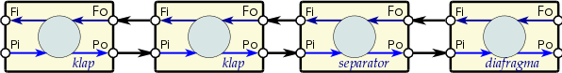
Рис. 7. Пример блочной схемы технологического процесса.
В основе модели любого аппарата ТП лежат две основные формулы, а именно формула расхода и давления среды. Каноническая формула расхода среды для сечения трубы или проходного сечения сужения имеет вид (1).
(1)
Где:
F — массовый расход (т/час).
S — поперечное сечение (м2).
Qr — реальная плотность среды (кг/м3).
∆P — перепад давления (ат).
Реальная плотность вычисляется по формуле (2).
(2)
Где:
Q0 — плотность среды при нормальных условиях (кг/м3).
Kpr — коэффициент сжимаемости среды (0,001 — жидкость; 0,95 — газ).
Pi — входное давление (ат).
Любая труба представляет потоку динамическое сопротивление, связанное с трением о стенки трубы и которое зависит от скорости потока. Динамическое сопротивление трубы выражается формулой (3). Общий расход среды с учётом динамического сопротивления вычисляется по формуле (4).
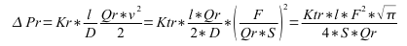 (3)
Где:
∆P — перепад давления (ат), сопротивление потоку среды стенками трубопровода.
Kr — коэффициент трения стенок трубопровода.
D — диаметр трубопровода (м).
l — длина трубопровода (м).
v — скорость потока в трубопроводе (м3/ч).
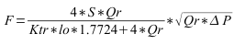 (4)
Формула (1) описывает ламинарное истечение среды до критических скоростей. В случае превышения критической скорости вычисление расхода осуществляется по формуле (5). Универсальная формула расчёта расхода на всех скоростях будет иметь формулы (6).
(5)
Где:
Pi — давление в начале трубы.
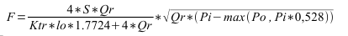 (6)
Где:
Po — давление в конце трубы.
В динамических системах изменение расхода на конце трубы не меняется мгновенно, а запаздывает на время перемещения участка среды от начала трубопровода к концу. Это время зависит от длины трубы и скорости движения среды в трубе. Задержку изменения расхода на конце трубы можно описать формулой (7). Результирующая формула расчёта расхода в трубе, с учётом описанных выше особенностей, записывается в виде (8).
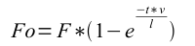 (7)

Где:
Fo — расход на конце трубы.
t — время.
v — скорость потока среды = F/(Qr*S).
(8)

Давление среды в объеме обычно вычисляется идентично для всех случаев по формуле (9).
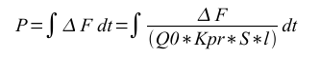 (9)

Услуги
В рамках проекта OpenSCADA командой разработчиков предоставляется весь спектр услуг вокруг проекта и его решений, а именно:
- техническая поддержка;
- предоставление консультаций и обучение;
- разработка:
  - расширений;
  - реализация функционала;
  - создание специализированных решений и продуктов;
  - создание комплексных решений задач автоматизированных систем управления (АСУ) с OpenSCADA в их основе.

Заключение
Система OpenSCADA вышла на уровень промышленного применения в автоматизации технологических процессов и продолжает развиваться в направлении стабилизации, расширения функциональности и освоения новых аппаратных платформ, а с ними и сфер практического применения.
В ближайшее время запланирован выпуск релиза рабочей версии 0.7.2 с публикацией первых сборок пакетов для мобильных платформ. К концу-же года будет выпущена новая промышленная версия 0.8.0 с продолжительным термином поддержки.
Команда разработчиков OpenSCADA благодарна Вам за внимание к проекту и приглашает к его применению для решения ваших задач автоматизации.

Контакты
OpenSCADA: http://oscada.org
Савоченко Р.А.: rom_as@oscada.org; тел. +380679859815
Лысенко М.С.: mlisenko@oscada.org

